mFLOTA ORLEN – aplikacja do mobilnej obsługi transakcji flotowych
na stacjach PKN ORLEN S.A.
Aplikacja mobilna mFLOTA ORLEN jest oprogramowaniem służącym do realizacji transakcji flotowych bezpośrednio przy dystrybutorze na stacjach paliw PKN ORLEN. Realizuje alternatywny, samoobsługowy model potwierdzania transakcji flotowych za zatankowane paliwo z użyciem karty flotowej bez konieczności wykonywania operacji w kasie stacji. Aplikacja jest opracowana dla Klientów kart flotowych emitowanych przez PKN ORLEN.
- mFLOTA ORLEN obsługuje potwierdzanie transakcji w modelu post-paid (po zakończeniu tankowania) zgodnie z modelem obsługi kart flotowych PKN ORLEN.  - mFLOTA ORLEN jest rozszerzeniem funkcjonalności istniejących kart flotowych– udostępnia nowy sposób użycia wyemitowanych kart, nie zmieniając zasad ewidencji i rozliczania wykonywanych nimi transakcji.  - Aktywowanie usługi mFLOTA ORLEN dla karty flotowej Klienta wymaga ustawienia odpowiedniej konfiguracji karty na portalu flotowym – konfigurację wykonuje Administrator floty ze strony Klienta.  - Korzystanie z mFLOTA ORLEN nie wymaga fizycznego użycia karty flotowej – bazuje na elektronicznej reprezentacji karty ustalonej w procesie rejestracji karty w aplikacji.  - Aplikacja mFLOTA ORLEN wykorzystuje nowoczesne technologie zapewniające bezpieczeństwo wykonywanych transakcji. | 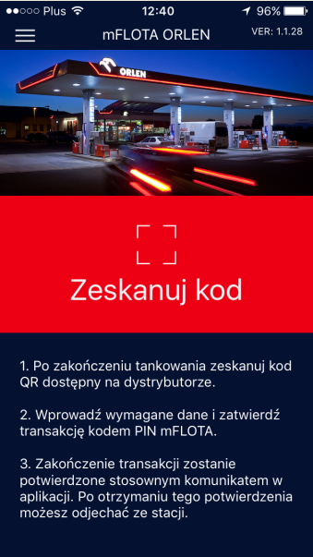
Usługa mFLOTA ORLEN formalnie realizuje dowód wydania zgodnie z jego formułą i znaczeniem udokumentowanym w umowach i regulaminach regulujących sposób używania danego typu karty. Dla uproszczenia opisu w dalszej części tej instrukcji, ilekroć mowa jest o „transakcji” lub „transakcji mFLOTA” należy to interpretować jako dowód wydania paliwa dla transakcji flotowej.
Aplikacja mobilna mFLOTA ORLEN jest oferowana jako alternatywna, szybka forma użycia karty flotowej do potwierdzania transakcji na stacjach paliw. Jest to rozszerzenie bazowej, standardowej funkcjonalności karty flotowej będącej w posiadaniu Klienta. Decydując się na korzystanie z mFLOTA ORLEN, Klient jest zobowiązany do posiadania przy sobie właściwej, plastikowej karty flotowej. W przypadku czasowej niedostępności mFLOTA ORLEN na stacji, Klient może zostać poproszony o dokonanie potwierdzenia transakcji flotowej w kasie z użyciem fizycznej karty flotowej lub o dokonanie płatności zgodnie z procedurą awaryjną.
Instalacja aplikacji mFLOTA ORLEN na smartfonie Użytkownika
Instalację aplikacji wykonuje się przez pobranie jej z odpowiedniego (zależnego od wersji systemu operacyjnego na smartfonie) sklepu udostępniającego aplikacje na smartfon Klienta. Proces instalacji do smarfonów iPhone i innych urządzeń pracujących pod kontrolą systemu iOS przebiega zgodnie ze standardowymi zasadami instalacji oprogramowania ze sklepu.

Rejestracja karty flotowej Użytkownika w aplikacji mFLOTA ORLEN
Rejestracja karty flotowej Użytkownika w zainstalowanej aplikacji mFLOTA ORLEN jest możliwa, o ile numer karty flotowej został wcześniej uprawniony przez Administratora floty Klienta do zarejestrowania z numerem telefonu Użytkownika.
Przy pierwszym uruchomieniu aplikacji mFLOTA ORLEN, formularz rejestracji nowej karty flotowej zostanie wyświetlony automatycznie. Dodanie kolejnej karty lub ponowna rejestracja karty uruchamiane są opcją [ Dodaj Kartę ] z menu aplikacji.
Procedura rejestracji karty flotowej w aplikacji mFLOTA ORLEN wymaga od Użytkownika podania trzech danych:  - numeru telefonu Użytkownika  - numeru rejestrowanej karty flotowej  - kodu PIN który będzie zabezpieczał transakcje mFLOTA ORLEN wykonywane przez Użytkownika.  Kod PIN podawany przy rejestracji karty jest niezależnym czterocyfrowym kodem zabezpieczającym transakcje mFLOTA ORLEN. Użytkownik może go ustawić dowolnie – może to być (ale nie musi) ten sam PIN, który jest powiązany z fizyczną kartą flotową. Zapewniona jest poufność przesyłania i przetwarzania PIN w całym łańcuchu przetwarzania.  Numer telefonu i numer karty flotowej muszą być uprawnione do rejestracji w usłudze mFLOTA ORLEN – w przeciwnym wypadku próba rejestracji zostanie odrzucona z odpowiednim komunikatem dla Użytkownika. |  | 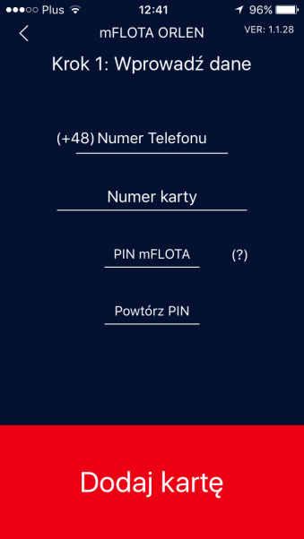
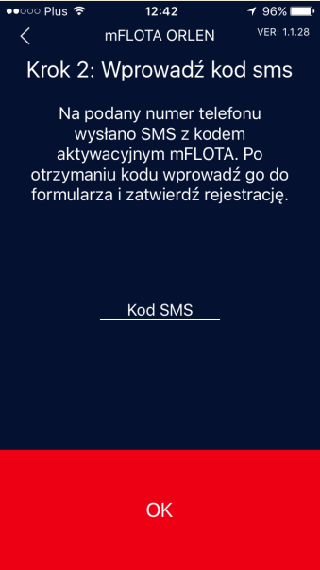 | Po podaniu wszystkich danych i naciśnięciu przycisku [ Dodaj kartę ] aplikacja prześle żądanie rejestracji karty flotowej do systemu obsługi transakcji mFLOTA ORLEN.  Jeśli rejestracja jest uprawniona to wygenerowany zostanie jednorazowy kod aktywacyjny i zostanie on przesłany jako SMS na numer telefonu podanego w formularzu rejestracji. Należy poczekać na SMS nie wyłączając formularza.  Po otrzymaniu SMS-a z kodem aktywacyjnym, należy wprowadzić kod do pola w wyświetlanym formularzu rejestracji karty i zatwierdzić go przyciskiem [ OK ].  Jeśli wprowadzony kod będzie poprawny to rejestracja zakończy się poprawnie, co zostanie potwierdzone stosownym komunikatem na ekranie aplikacji.
Jeśli w trakcie rejestracji wystąpią błędy (np. podana zostanie nieuprawniona kombinacja numeru karty i numeru telefonu lub wprowadzony zostanie niepoprawny kod aktywacyjny) to proces rejestracji zostanie przerwany i wyświetlony zostanie komunikat o rodzaju błędu, który wystąpił. W takim przypadku, po wyjaśnieniu (i ewentualnym usunięciu) przyczyny błędu, należy przeprowadzić proces rejestracji karty ponownie.
UWAGA:
Raz ustalony PIN dla zarejestrowanej pary: numer karty i numer telefonu jest zapamiętywany i wymagany do podania przy każdej kolejnej próbie rejestracji tej pary. Wynika to z procedur zabezpieczeń dla transakcji mFLOTA ORLEN na wypadek utraty telefonu przez użytkownika. Ustalony PIN można zresetować jedynie zgłaszając odpowiedni wniosek do Administratora floty po stronie Klienta.

Proces obsługi transakcji z wykorzystaniem aplikacji mFLOTA ORLEN
Po zakończeniu tankowania (po odwieszeniu nalewaka na dystrybutor) Użytkownik uruchamia aplikację mFLOTA ORLEN. Jeśli karta flotowa została wcześniej zarejestrowana w aplikacji, to automatycznie wyświetlony zostanie ekran startowy inicjujący proces obsługi transakcji. Naciśnięcie przycisku [ Zeskanuj kod ] uruchomi kolejne kroki zatwierdzania transakcji mFLOTA ORLEN.
Skanowanie kodu QR z dystrybutora  Skanowanie wykonuje się poprzez skierowanie aparatu fotograficznego (uruchomionego automatycznie w aplikacji) na kod QR usługi mFLOTA ORLEN umieszczony na dystrybutorze. Po odpowiednim zbliżeniu aparatu aplikacja sama (bez naciskania dodatkowych przycisków) rozpozna skanowany kod i automatycznie wyświetli okienko z prośbą o potwierdzenie stanowiska tankowania – przycisk [ OK ].  W trakcie skanowania aplikacja mFLOTA ORLEN kontroluje poprawność skanowanego kodu QR – tylko zeskanowanie oryginalnego i nieuszkodzonego kodu QR spowoduje przejście do kolejnych kroków realizacji transakcji. |  | 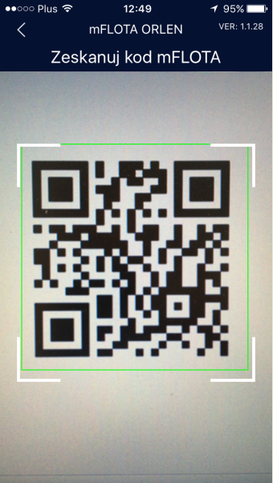
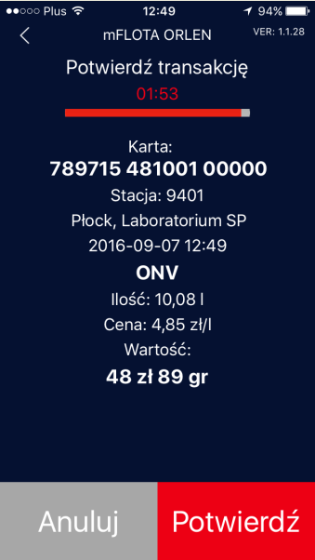 | Potwierdzenie danych transakcji  W drugim kroku, po potwierdzeniu stanowiska tankowania, aplikacja mFLOTA ORLEN weryfikuje, czy na dany moment karta flotowa Użytkownika jest uprawniona do realizacji transakcji związanej z wybranym tankowaniem. Jeśli tak to aplikacja pobiera i wyświetla do potwierdzenia parametry tankowania na formularzu szczegółów transakcji.  Użytkownik powinien sprawdzić zgodność danych na formularzu z faktycznie wykonanym tankowaniem na dystrybutorze i zatwierdzić dane do kolejnego kroku obsługi transakcji mFLOTA ORLEN przyciskiem [ Potwierdź ].  Naciśnięcie przycisku [ Anuluj ] przerywa obsługę transakcji mFLOTA ORLEN bez jej zatwierdzenia – w takim przypadku transakcję należy przeprowadzić w kasie stacji tradycyjną metodą.
Wprowadzenie danych dodatkowych  W trzecim kroku, po zatwierdzeniu parametrów tankowania, Użytkownik jest proszony o podanie danych dodatkowych dla obsługiwanej transakcji flotowej, zgodnie z wymaganiami użytej karty flotowej. Wymagane dane mogą obejmować:  - numer rejestracyjny tankowanego samochodu  - przebieg samochodu na moment tankowania  - MPK, na który ma zostać rozliczona transakcja flotowa związana z danym tankowaniem  Po podaniu wymaganych danych dodatkowych należy nacisnąć przycisk [ Dalej ] aby przejść do ostatniego kroku zatwierdzania transakcji.  Naciśnięcie przycisku [ Anuluj ] przerywa obsługę transakcji mFLOTA ORLEN bez jej zatwierdzenia – w takim przypadku transakcję należy przeprowadzić w kasie stacji w kasie stacji tradycyjną metodą. |  | 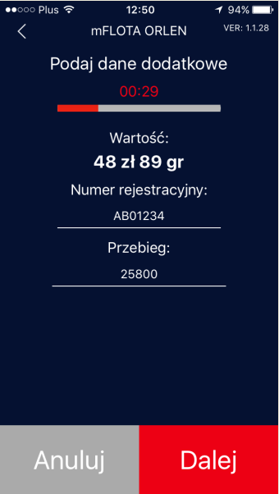
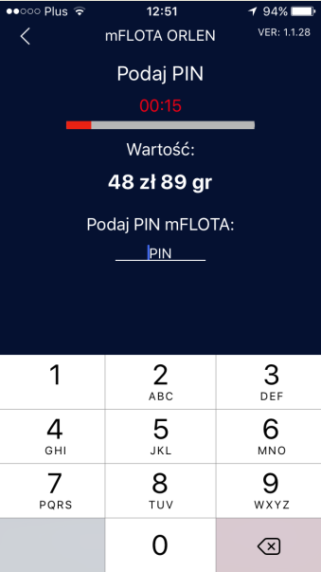 | Autoryzacja transakcji kodem PIN  W czwartym kroku, po podaniu wymaganych danych dla transakcji, Użytkownik zostanie poproszony o wprowadzenie kodu PIN zabezpieczającego jego transakcje mFLOTA ORLEN. Należy podać kod PIN, który został zadeklarowany przez Użytkownika na etapie rejestracji karty flotowej w aplikacji mFLOTA ORLEN.  Ze względów bezpieczeństwa, system kontroluje ilość prób wprowadzenia niepoprawnego PIN. Po przekroczeniu 3 niepoprawnych prób system zablokuje czasowo możliwość skorzystania z usługi mFLOTA ORLEN. Karta flotowa będzie jednak nadal aktywna do użycia tradycyjną metodą w kasie stacji.
Formularz potwierdzenia zakończenia transakcji mFLOTA ORLEN  Jeśli Użytkownik wprowadził poprawny kod PIN i karta flotowa pozostaje uprawniona do dokonania zatwierdzanej transakcji to wyświetlany jest odpowiedni komunikat potwierdzający pomyślne zakończenie transakcji.  Uzyskanie takiego komunikatu w aplikacji mFLOTA ORLEN uprawnia Użytkownika do odjazdu od dystrybutora – transakcja została poprawnie odnotowana do rozliczenia flotowego.  W przypadku gdy transakcja flotowa nie może być finalnie zatwierdzona, aplikacja wyświetli komunikat precyzujący przyczynę odrzucenia transakcji - w takim przypadku należy postępować zgodnie ze wskazówkami z treści komunikatu. |  | 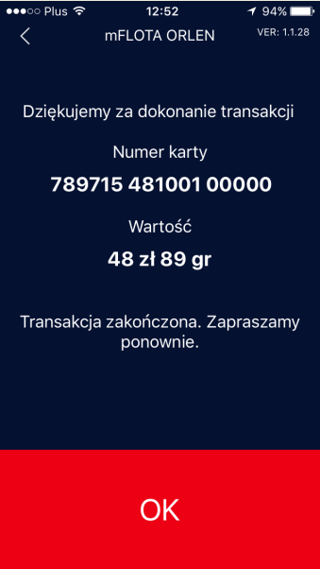
Poprawnie zakończona transakcja mFLOTA ORLEN zostanie dodatkowo udokumentowana komunikatem SMS, wysłanym na numer telefonu powiązany z numerem użytej karty flotowej. Komunikat będzie wysłany z nazwanego numeru nadawcy: mFLOTA. Treść poprawnego potwierdzenia będzie zgodna z następującym wzorcem:
„Skorzystano z mFLOTA ORLEN: 2016-09-07 12:49, stacja 9401/02, produkt ONV 10.08 l, wartość 48.89, karta 7897154100100000, nr rej AB01234.Dziękujemy.”
UWAGA:
Ze względów na czasy realizacji usług telekomunikacyjnych, SMS potwierdzający zakończenie transakcji mFLOTA ORLEN może zostać dostarczony na telefon Użytkownika z niewielkim opóźnieniem. Nie jest wymagane oczekiwanie na SMS przed odjazdem od dystrybutora – do odjazdu upoważnia komunikat na formularzu potwierdzenia zakończenia transakcji w aplikacji mFLOTA ORLEN (patrz wyżej).

Podgląd listy najnowszych transakcji mFLOTA ORLEN wykonanych na urządzeniu Klienta
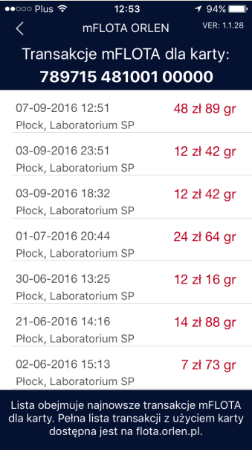 | Aplikacja mFLOTA ORLEN umożliwia użytkownikom przegląd listy ostatnich 10 transakcji wykonanych z wykorzystaniem usługi mFLOTA ORLEN zrealizowanych z danego urządzenia. Funkcjonalność tę uruchamia się z poziomu menu aplikacji wybierając opcję [ Twoje karty ] i następnie dla wybranej karty flotowej naciskając powiązany z nią przycisk [ Historia ].  Wyświetlona lista prezentuje czas, miejsce i wartość poszczególnych transakcji mFLOTA ORLEN. Kliknięcie w element listy rozwinie dodatkowe szczegóły transakcji: rodzaj paliwa, ilość tankowaną i numer rejestracyjny tankowanego samochodu.  Wszystkie transakcje mFLOTA ORLEN będą również udokumentowane w zestawieniach transakcji flotowych udostępnianych dla Klienta zgodnie z warunkami umów i regulaminów dla kart flotowych.
Usunięcie wszystkich zarejestrowanych kart flotowych z urządzenia Klienta
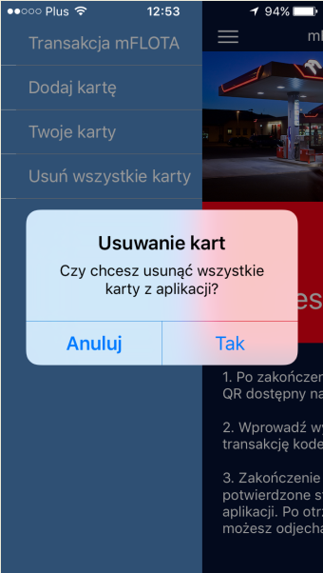 | Zgodnie z wymaganiami bezpieczeństwa informatycznego aplikacja mFLOTA została wyposażona został w szybki mechanizm skutecznego anulowania (usunięcia) wszystkich zarejestrowanych kart flotowych na smartfonie Użytkownika.  Proces anulowania jest uruchamiany z menu aplikacji opcją [ Usuń karty ]. Przed usunięciem użytkownik zostanie poproszony o potwierdzenie wykonania operacji. Usunięcie kart oznacza zablokowanie wykonywania transakcji mFLOTA ORLEN z danego smartfona z użyciem usuniętych kart flotowych.  Przywrócenie możliwości dokonywania transakcji mFLOTA ORLEN usuniętą kartą jest możliwe – dla danej karty flotowej należy ponownie wykonać proces jej rejestracji.

Najczęstsze pytania dotyczące obsługi transakcji mFLOTA
W jaki sposób mam zainstalować aplikację mFLOTA ORLEN na moim smartofnie?
Aplikację należy wyszukać w iTunes - oficjalnym sklepie internetowym umożliwiającym pobranie aplikacji na urządzenia z systemem iOS. Aplikacja mFLOTA ORLEN jest darmowa – pobranie jej na telefon nie powoduje dodatkowych kosztów dla użytkownika.
Poprawna instalacja i możliwość skorzystania ze wszystkich funkcji aplikacji wymaga zgody użytkownika na użycie usług aparatu fotograficznego (skanowanie kodów QR) i usług lokalizacyjnych (weryfikacja lokalizacji użytkownika podczas wykonywania transakcji mFLOTA ORLEN). Brak zgody na dostęp do powyższych usług może zablokować możliwość skutecznego wykonania transakcji mFLOTA ORLEN na stacji.
Co muszę zrobić aby uzyskać dostęp do usługi mFLOTA ORLEN dla mojej karty flotowej?
Warunkiem skorzystania z usługi mFLOTA ORLEN jest posiadanie aktywnej karty flotowej wyemitowanej przez ORLEN, podpisanie aneksu do Umowy o wydanie i użytkowanie kart dotyczącego usługi mFLOTA ORLEN oraz przypisanie numeru telefonu do karty flotowej przez Administratora floty Użytkownika na portalu flota.orlen.pl .
Czy kod PIN do autoryzacji transakcji mFLOTA musi być taki sam jak kod PIN do mojej plastikowej karty flotowej?
Kod PIN zabezpieczający potwierdzania transakcji mFLOTA ORLEN jest kodem niezależnym od PIN przypisanego do plastikowej karty flotowej Użytkownika. PIN mFLOTA ORLEN może być dowolnym ciągiem czterech cyfr z zastrzeżeniem kilku kombinacji trywialnych, niedozwolonych ze względów bezpieczeństwa (np. 1111, 2222, …, 9999, 1234).
Gdzie na stanowisku tankowania znajduje się kod QR do obsługi transakcji mFLOTA ORLEN?
Kody QR do obsługi transakcji mFLOTA ORLEN umieszczone są na obudowach dystrybutorów przy licznikach w taki sposób, aby był łatwo dostępne do sfotografowania w procesie potwierdzania transakcji mFLOTA ORLEN na danym stanowisku tankowania. Wzorcowy kod QR wygląda następująco:
Brak kodu na dystrybutorze oznacza brak dostępu do obsługi transakcji mFLOTA ORLEN na danym stanowisku tankowania.
W jaki sposób poprawnie zeskanować kod QR w ramach inicjowania transakcji mFLOTA ORLEN?
Aplikacja została opracowana w taki sposób, aby maksymalnie wspomagać użytkownika w procesie skanowania kodu QR. Wystarczy, trzymając smartfon pionowo lub poziomo, skierować obiektyw aparatu na kod QR. Aparat fotograficzny rozpozna kod automatycznie (bez naciskania dodatkowych przycisków) i przejdzie do kolejnego kroku procesu obsługi transakcji mFLOTA ORLEN w aplikacji.
Co potwierdza dokonanie transakcji mFLOTA ORLEN i uprawnia mnie do odjazdu od dystrybutora?
Otrzymanie w aplikacji mFLOTA ORLEN komunikatu „Dziękujemy za dokonanie transakcji” z właściwym numerem karty flotowej i kwotą transakcji pokrywającą się z kwotą prezentowaną na liczniku dystrybutora jest potwierdzeniem poprawnego zakończenia transakcji flotowej i upoważnia do odjazdu ze stacji paliw.
Czy muszę czekać na SMS z potwierdzeniem dokonania transakcji mFLOTA ORLEN?
Nie jest wymagane oczekiwanie na SMS na stanowisku tankowania. SMS jest tylko dodatkowym potwierdzeniem dla Klienta. Ze względów technicznych (specyfika usług telekomunikacyjnych) komunikaty SMS mogą być dostarczane na telefon Użytkownika z pewnym opóźnieniem.
Czy kasjer na stacji paliw jest informowany o wykonywaniu przeze mnie transakcji mFLOTA ORLEN? Czy nie zostanę posądzony o odjechanie od dystrybutora bez wykonania transakcji flotowej?
Podczas obsługi transakcji mFLOTA ORLEN w aplikacji na smartfonie Użytkownika, na ekranie POS (kasa stacji) wyświetla się specjalny znacznik oznajmiający, że tankowanie z danego dystrybutora potwierdzane jest w formie transakcji mobilnej mFLOTA ORLEN. Kasjer ma możliwość szybkiego sprawdzenia czy transakcja flotowa związana z tankowaniem z wybranego dystrybutora została prawidłowo odnotowana do rozliczenia w ramach ewidencji stacji paliw.

